11 août 2020 JOURNAL OFFICIEL DE LA RÉPUBLIQUE FRANÇAISE Texte 10 sur 118
Décrets, arrêtés, circulaires
TEXTES GÉNÉRAUX
MINISTÈRE DE L’ÉCONOMIE, DES FINANCES ET DE LA RELANCE

Arrêté du 5 août 2020 relatif aux matériaux et objets en caoutchouc destinés à entrer en contact avec des denrées alimentaires et aux sucettes pour nourrissons et enfants en bas-âge
NOR : ECOC1903282A
Publics concernés : fabricants, importateurs et distributeurs de matériaux et objets en caoutchouc destinés à entrer en contact avec des denrées alimentaires ou de sucettes pour nourrissons et enfants en bas-âge et de leurs constituants, professionnels du secteur des industries agro-alimentaires qui utilisent ces matériaux.
Objet : matériaux et objets en caoutchouc destinés à entrer en contact avec des denrées alimentaires et sucettes pour nourrissons et enfants en bas-âge.
Entrée en vigueur : les dispositions du présent arrêté entrent en vigueur le 1er juillet 2021. Des mesures transitoires sont prévues pour les matériaux et objets en caoutchouc mis sur le marché pour la première fois avant le 1er juillet 2021 et conformes aux dispositions en vigueur avant cette date.

Notice : cet arrêté remplace et abroge l’arrêté du 9 novembre 1994. Il procède à la mise à jour des listes des constituants autorisés dans les matériaux et objets en caoutchouc destinés à entrer en contact avec des denrées alimentaires et des sucettes pour nourrissons et enfants en bas-âge, ainsi que des restrictions et spécifications applicables à ces constituants, en tenant compte de l’évolution des connaissances scientifiques. Il clarifie et met à jour certaines règles de vérification de la conformité des matériaux et objets en caoutchouc. Il prévoit un modèle pour la déclaration de conformité prévue par l’article 6 du décret nº 2007-766 du 10 mai 2007.
Références : le présent arrêté peut être consulté sur le site Légifrance (https://www.legifrance.gouv.fr).
Le ministre de l’économie, des finances et de la relance, le ministre des solidarités et de la santé et le ministre de l’agriculture et de l’alimentation,
Vu le règlement (CE) nº 178/2002 du Parlement européen et du Conseil du 28 janvier 2002 modifié établissant les principes généraux et les prescriptions générales de la législation alimentaire, instituant l’Autorité européenne de sécurité des aliments et fixant des procédures relatives à la sécurité des denrées alimentaires ;
Vu le règlement (CE) nº 1935/2004 du Parlement européen et du Conseil du 27 octobre 2004 modifié concernant les matériaux et objets destinés à entrer en contact avec des denrées alimentaires et abrogeant les directives 80/590/CEE et 89/109/CEE ;
Vu le règlement (CE) nº 1272/2008 du Parlement européen et du Conseil du 16 décembre 2008 modifié relatif à la classification, à l’étiquetage et à l’emballage des substances et des mélanges, modifiant et abrogeant les directives 67/548/CEE et 1999/45/CE et modifiant le règlement (CE) nº 1907/2006 ;
Vu le règlement (CE) nº 1333/2008 du Parlement européen et du Conseil du 16 décembre 2008 modifié sur les additifs alimentaires ;
Vu le règlement (UE) nº 10/2011 du 14 janvier 2011 modifié concernant les matériaux et objets en matière plastique destinés à entrer en contact avec des denrées alimentaires ;
Vu le règlement (UE) nº 231/2012 de la Commission du 9 mars 2012 modifié établissant les spécifications des additifs alimentaires énumérés aux annexes II et III du règlement (CE) nº 1333/2008 du Parlement européen et du Conseil ;
Vu le règlement (UE) nº 528/2012 du Parlement européen et du Conseil du 22 mai 2012 modifié concernant la mise à disposition sur le marché et l’utilisation des produits biocides ;
Vu la directive 93/11/CEE de la Commission du 15 mars 1993 concernant la libération de N-nitrosamines et de substances N-nitrosables par les tétines et les sucettes en élastomère ou caoutchouc ;
Vu la directive 2006/125/CE de la Commission du 5 décembre 2006 concernant les préparations à base de céréales et les aliments pour bébés destinés aux nourrissons et aux enfants en bas-âge ;
Vu la directive 2006/141/CE de la Commission du 22 décembre 2006 concernant les préparations pour nourrissions et les préparations de suite et modifiant la directive 1999/21/CE ;
Vu la directive (UE) nº 2015/1535 du Parlement européen et du Conseil du 9 septembre 2015 prévoyant une procédure d’information dans le domaine des normes et réglementations techniques et des règles relatives aux services de la société de l’information, ensemble la notification nº 2019/057/F en date du 12 février 2019 adressée à la Commission européenne ;
11 août 2020 JOURNAL OFFICIEL DE LA RÉPUBLIQUE FRANÇAISE Texte 10 sur 118
Vu le code de la consommation, notamment ses articles L. 412-1, R. 412-38 et R. 451-1 ;
Vu le décret nº 92-631 du 8 juillet 1992 modifié relatif aux matériaux et objets destinés à entrer en contact avec les denrées, produits et boissons pour l’alimentation de l’homme ou des animaux, notamment son article 3 ;
Vu le décret nº 2007-766 du 10 mai 2007 modifié portant application du code de la consommation en ce qui concerne les matériaux et les objets destinés à entrer en contact avec les denrées alimentaires, notamment son article 3 ;
Vu l’arrêté du 25 novembre 1992 relatif aux matériaux et objets en élastomères de silicone mis ou destinés à être mis au contact des denrées, produits et boissons alimentaires ;
Vu les avis de l’Agence nationale de sécurité sanitaire de l’alimentation, de l’environnement et du travail en date du 7 novembre 2012 et du 2 décembre 2016,
Arrêtent :
Art. 1er. – Sont soumis aux dispositions du présent arrêté :
- les matériaux et objets en caoutchouc destinés à entrer en contact avec des denrées alimentaires au sens du règlement du 27 octobre 2004 susvisé ainsi que les sucettes pour nourrissons et enfants en bas-âge en caoutchouc ci-après dénommés « matériaux et objets en caoutchouc », ainsi que les matériaux intermédiaires et des substances utilisées dans leur fabrication ;
- les tétines de biberons et les sucettes pour nourrissons et enfants en bas-âge en élastomère ou en caoutchouc chaque fois qu’elles sont spécifiquement citées.
Art. 2. – Au sens du présent arrêté, on entend par :
1º Caoutchouc : un polymère constitué de macromolécules carbonées, auquel des additifs ou d’autres substances ont pu être ajoutés, et qui permet d’obtenir après une étape de vulcanisation, un matériau ou objet fini caractérisé par un taux d’allongement réversible important.
Cette définition couvre les élastomères thermoplastiques vulcanisés. Cette définition ne couvre pas les élastomères silicone ;
2º Polymères synthétiques : produits secs et sous forme de latex d’origine synthétique, constitués d’homo ou de copolymères organiques ;
3º Additifs : les catégories de substances chimiques identifiées aux rubriques I à XII de l’annexe II ;
4º Elastomère thermoplastique vulcanisé : un polymère, auquel des additifs ou autres substances ont pu être ajoutés, qui comporte une phase obtenue par vulcanisation et qui présente, à sa température de service, des propriétés similaires à celles du caoutchouc vulcanisé. Ces propriétés disparaissent à la température de traitement pour permettre un traitement ultérieur, mais réapparaissent lorsque le matériau retourne à sa température de service ;
5º Matériaux et objets en caoutchouc destinés à entrer en contact avec des denrées alimentaires : matériaux et objets à base de caoutchouc, qui, à l’état de produit fini :
- Sont destinés à entrer en contact avec des denrées alimentaires ;
- Sont déjà en contact avec des denrées alimentaires et sont destinés à cet effet ;
- Dont on peut raisonnablement prévoir qu’ils seront mis en contact avec des denrées alimentaires ou transféreront leurs constituants aux denrées alimentaires dans les conditions normales ou prévisibles de leur emploi ;
6º Denrées alimentaires : denrées au sens de l’article 2 du règlement du 28 janvier 2002 susvisé ;
7º Qm : teneur résiduelle maximale, exprimée en milligrammes par kilogramme de matériau ou d’objet fini (mg/kg) ;
8º LMS : limite de migration spécifique, qui désigne la quantité maximale autorisée d’un constituant donné cédé par un matériau ou objet aux denrées alimentaires ou aux simulants de denrées alimentaires, exprimée en milligrammes par kilogramme de denrées alimentaires ou de simulants de denrées alimentaires (mg/kg) ;
9º LMS(T) : limite de migration spécifique totale, qui désigne la somme maximale autorisée en constituants particuliers cédés aux denrées alimentaires ou aux simulants de denrées alimentaires, exprimée comme le total du groupement des constituants indiqués en milligrammes par kilogramme de denrées alimentaires ou de simulants de denrées alimentaires (mg/kg) ;
10º Limite de migration globale : quantité maximale autorisée de constituants non volatils cédés par un matériau ou objet aux simulants de denrées alimentaires ;
11º QMS : quantité résiduelle par surface en contact avec les denrées, exprimée en milligrammes par décimètre carré de surface en contact avec les denrées alimentaires (mg/dm²) ;
12º Qmax : quantité maximale de substance permise lors de la fabrication du matériau ou de l’objet, exprimée en pourcentage massique du matériau ;
13º Constituants : monomères, substances de départ et agents modificateurs, additifs et sels des additifs autorisés ;
14º Restriction : une limitation de l’utilisation d’un ou de plusieurs constituants. Exemples : LMS, LMS(T), Qm,
QMS, Qmax ;
11 août 2020 JOURNAL OFFICIEL DE LA RÉPUBLIQUE FRANÇAISE Texte 10 sur 118
15º Spécifications : la composition d’un constituant, les critères d’identité et de pureté d’un constituant, les caractéristiques physicochimiques d’un constituant, les indications relatives au procédé de fabrication d’un constituant ou des informations complémentaires concernant l’expression des limites de migration, etc. 16º ND : Non Détectable ; 17º LD : Limite de Détection.
Art. 3. – I. – Les polymères synthétiques utilisés pour la fabrication des matériaux et objets en caoutchouc sont fabriqués à partir des monomères, substances de départ et agents modificateurs dont la liste figure en annexe I, dans les conditions qui y sont définies.
Ils peuvent également être fabriqués avec les monomères, substances de départ et agents modificateurs dont la liste figure en annexe VIII, dans les conditions qui y sont définies, jusqu’au 1er juillet 2025.
II. – Le caoutchouc naturel utilisé pour la fabrication des matériaux et objets en caoutchouc est conforme aux restrictions et spécifications suivantes :
1º La variété de caoutchouc naturel est peu colorée et « non fumée » ;
2º Le caoutchouc naturel ne contient pas de p-nitrophénol, d’acide borique ou de sels de sodium du pentachlorophénol ;
3º L’hydroxylamine ne doit pas être détectable dans le produit fini.
Les matériaux et objets en caoutchouc fabriqués à partir de caoutchouc naturel sont accompagnés de l’indication suivante : « Le caoutchouc naturel (issu du latex) a été utilisé dans la fabrication de cet article », ou d’une indication équivalente.
Art. 4. – I. – Seuls peuvent être ajoutés au cours de l’élaboration des matériaux et objets en caoutchouc :
1º Les additifs énumérés en annexe II, dans les conditions qui y sont définies ;
2º Les sels, y compris les sels doubles et les sels d’acides, d’aluminium, d’ammonium, de baryum, de calcium, de cuivre, de fer, de lithium, de magnésium, de potassium, de sodium et de zinc des acides, phénols ou alcools énumérés en annexe II dans les conditions qui sont définies pour ces acides, phénols ou alcools ;
3º Les pigments et colorants conformes aux critères de pureté figurant en annexe VII. Ces colorants et pigments ne doivent pas présenter, par eux-mêmes ou par leurs produits de transformation, de risques pour la santé humaine au sens de l’article 3 du règlement du 27 octobre 2004 susvisé ;
4º Les substances autorisées en tant qu’additifs alimentaires sans quantité maximale spécifiée listés au 1 ou au 2 de la partie C « définition de groupes d’additifs » de l’annexe II du règlement (CE) nº 1333/2008 du 16 décembre 2008.
II. – 1º Les constituants énumérés dans le tableau de l’annexe VIII peuvent être ajoutés au cours de l’élaboration des matériaux et objets en caoutchouc, dans les conditions qui y sont définies, jusqu’au 1er juillet 2025.
Un dossier nécessaire à leur évaluation doit être déposé auprès de la direction générale de la concurrence, de la consommation et de la répression des fraudes, avant le 1er juillet 2025.
Cette procédure d’autorisation est réalisée conformément à l’article 5 du décret du 10 mai 2007 susvisé, selon les lignes directrices en vigueur pour l’évaluation scientifique des risques.
Les constituants pour lesquels un dossier d’évaluation a été déposé pourront être utilisés dans la fabrication des matériaux et objets en caoutchouc dans les conditions définies dans l’annexe VIII, jusqu’à la fin du processus d’évaluation.
2º Lorsque l’indication « Limites de migration spécifique à définir » apparaît dans les restrictions des constituants du tableau de l’annexe VIII, la migration de ces constituants, ainsi que celle de leurs produits de décomposition ou de réaction, des intermédiaires de réaction et de leurs impuretés, ne doit pas présenter de risque pour la santé des consommateurs au sens de l’article 3 du règlement du 27 octobre 2004 susvisé.
- – Toutefois, les types d’additifs suivants : agents tampon ou de neutralisation, agents de coagulation, émulsionnants et dispersants et colloïdes protecteurs-épaississants, qui ne sont pas listés en annexe II, peuvent être ajoutés au cours de l’élaboration des matériaux et objets en caoutchouc, à condition que ces additifs, y compris leurs impuretés ou leurs produits de dégradation, ne soient pas classés cancérogènes, mutagènes, toxiques pour la reproduction de catégories 1 ou 2 au sens du règlement du 16 décembre 2008 susvisé, et ne se présentent pas sous une forme nanométrique.
Pour ces additifs, le respect des dispositions de l’article 3 du règlement du 27 octobre 2004 est évalué conformément aux principes scientifiques d’évaluation des risques reconnus à l’échelle internationale.
- – Les substances se présentant sous une forme nanométrique ne peuvent être utilisées que si elles sont expressément autorisées et mentionnées dans les spécifications figurant en annexes II et VIII.
Art. 5. – Les substances chimiques suivantes ne doivent pas présenter de risque pour la santé humaine au sens de l’article 3 du règlement du 27 octobre 2004 susvisé :
1º Les produits de décomposition ou de réaction, les intermédiaires de réaction ;
2º Les oligomères et les impuretés des monomères, autres substances de départ, agents modificateurs et additifs utilisés pour l’obtention des polymères synthétiques utilisés pour la fabrication des matériaux et objets en caoutchouc ;
3º Les matières organiques volatiles libres.
11 août 2020 JOURNAL OFFICIEL DE LA RÉPUBLIQUE FRANÇAISE Texte 10 sur 118
Art. 6. – I. – Les matériaux et objets en caoutchouc à l’état de produits finis, et les constituants utilisés lors de leur fabrication, sont conformes aux restrictions et spécifications fixées en annexe I, en annexe II, en annexe VII, et le cas échéant en annexe VIII pour les constituants mentionnés au 1º du II de l’article 4.
II. – Les matériaux et objets en caoutchouc, à l’état de produits finis, sont conformes aux restrictions suivantes :
1º Matières organiques volatiles libres : ≤ 0,5 p. 100 m/m +/- 0,1 p.100 m/m, selon la méthode de détermination du taux de matières organiques volatiles libres figurant en annexe VI du présent arrêté ; 2º Migration globale :
- Le résultat de la migration est inférieur à 10 milligrammes de constituants totaux par décimètre carré de
surface (mg/dm²) :
- pour les sucettes pour nourrissons et enfants en bas-âge ;
- pour les joints, valves et éléments de vannes dont le rapport réel entre la surface en contact avec les denrées et le volume n’est pas connu ou n’est pas spécifié ;
- par défaut, lorsque les objets n’entrent dans aucune catégorie spécifiée au a ou au b.
- Le résultat de la migration est inférieur à 10 milligrammes de constituants totaux par dm² (mg/dm²) de la surface de contact totale du dispositif de fermeture et du récipient fermé pour les capsules, joints, bouchons et autres dispositifs de fermeture ;
- Le résultat de la migration est inférieur à 60 milligrammes de constituants totaux cédés par kilogramme de
denrée alimentaire ou de simulant de denrée alimentaire (mg/kg) :
- pour les matériaux et objets destinés à entrer en contact avec des denrées alimentaires pour nourrissons et enfants en bas âge ;
- pour les tétines de biberon ;
- pour les joints, valves et éléments de vannes dont le rapport réel entre la surface en contact avec les denrées et le volume est connu et spécifié.
3º Limites spécifiques :
- N-Nitrosamines : LMS ≤ 1μg/dm² ;
- Substances N-Nitrosables : LMS ≤ 10 μg/dm².
Ces deux limites spécifiques ne s’appliquent pas aux matériaux utilisés pour la fabrication des tétines de biberon et sucettes pour nourrissons et enfants en bas-âge en élastomères ou en caoutchouc, qui font l’objet de dispositions particulières mentionnées à l’article 8 du présent arrêté.
4º Amines aromatiques primaires : LMS(T) = ND (LD ≤ 0,01 mg/kg de denrée alimentaire ou de simulant de denrée alimentaire). La limite s’applique à la somme des amines aromatiques primaires libérées ;
5º Amines aromatiques primaires et secondaires : LMS(T) ≤ 1 mg/kg ;
6º Formaldéhyde : LMS = 3 mg/kg pour le formaldéhyde
LMS(T) = 15 mg/kg pour la somme de la migration de l’hexaméthylènetétramine et du formaldéhyde.
7º Peroxydes : Les matériaux et objets finis prêts à l’emploi vulcanisés aux peroxydes ne doivent pas donner de réaction positive aux peroxydes selon la méthode de la Pharmacopée européenne.
8º Limites de migration spécifique totale des métaux : a) Baryum : LMS(T) = 1,2 mg/kg ;
- Cuivre : LMS(T) = 4 mg/kg ;
- Aluminium : LMS(T) = 1 mg/kg ;
- Zinc : LMS(T) = 5 mg/kg.
9º La teneur résiduelle dans les produits finis des impuretés suivantes : plomb, cadmium, antimoine, mercure et arsenic ne dépasse pas la limite suivante : Qm = 1 mg/kg.
Art. 7. – I. – 1º Le contrôle de la conformité aux limites de migration spécifiques des matériaux et objets en caoutchouc est vérifié sur les matériaux et objets à l’état de produits finis, par des essais de migration spécifique dans les denrées alimentaires ou les simulants de denrées alimentaires, ou par la détermination de la migration potentielle des constituants à partir de leur teneur résiduelle dans le matériau ou l’objet en se plaçant dans l’hypothèse d’une migration complète des constituants ;
2º Les résultats des essais de migration spécifique obtenus dans les denrées alimentaires priment sur ceux obtenus dans les simulants de denrées alimentaires.
Les résultats des essais de migration spécifique obtenus dans les simulants de denrées alimentaires priment sur ceux obtenus par la détermination de la migration potentielle d’un constituant, ou de ses produits de décomposition ou ses impuretés, à partir de sa teneur résiduelle dans le matériau ou l’objet en se plaçant dans l’hypothèse d’une migration complète du constituant et sur la base d’un rapport surface/volume suffisamment élevé ;
3º Le contrôle de la conformité aux limites de migration globale des matériaux et objets en caoutchouc est vérifié sur les matériaux et objets à l’état de produits finis, par des essais de migration globale dans les simulants de denrées alimentaires.
11 août 2020 JOURNAL OFFICIEL DE LA RÉPUBLIQUE FRANÇAISE Texte 10 sur 118
II. – 1º De manière à reproduire les pires conditions d’emploi raisonnablement prévisibles, sont utilisées pour la mise en œuvre des tests d’inertie chimique afin de vérifier la conformité des matériaux et objets en caoutchouc :
- Les conditions d’essais du tableau de l’annexe III pour la durée et la température de contact, selon les
catégories d’usage dans lesquelles sont classés ces matériaux et objets ;
- Les conditions spécifiées par le règlement du 14 janvier 2011 susvisé pour la sélection des simulants de
denrées alimentaires et pour les autres modalités de vérification de l’inertie chimique.
2º S’il est constaté que l’application des conditions d’essais prévues au II du présent article provoque dans l’échantillon d’essai des modifications physiques ou d’une autre nature qui ne se produisent pas dans les pires conditions raisonnablement prévisibles d’utilisation du matériau ou de l’objet à l’étude, l’essai de migration est effectué dans les pires conditions raisonnablement prévisibles d’utilisation dans lesquelles ces modifications ne se produisent pas.
3º Le rapport surface/volume utilisé pour calculer les résultats de migration spécifique est basé sur les conditions d’utilisation réelles ou prévues des matériaux et objets en caoutchouc.
Lorsque le rapport surface/volume ne peut pas être calculé, il y lieu d’avoir recours au rapport conventionnel surface/volume de 6 dm² par kg de denrée alimentaire.
Art. 8. – Les tétines de biberons et les sucettes pour nourrissons et enfants en bas-âge en élastomère ou en caoutchouc ne libèrent pas dans le liquide utilisé lors des essais de libération (solution simulant la salive), dans les conditions prévues dans la partie A de l’annexe IV, de N-nitrosamines et substances nitrosables détectables au moyen d’une méthode validée conforme aux critères prévus dans la partie B de l’annexe IV et permettant de mettre en évidence les quantités suivantes :
1º 0,01 mg du total des N-nitrosamines libérées par kilogramme de parties de tétines ou sucettes en élastomère ou en caoutchouc) ;
2º 0,1 mg du total des substances nitrosables par kilogramme de parties de tétines ou sucettes en élastomère ou en caoutchouc.
Art. 9. – Les matériaux et objets en caoutchouc doivent pouvoir supporter, lorsque leurs conditions d’emploi le nécessitent, un traitement désinfectant autorisé selon la réglementation en vigueur.
En cas de traitement, une documentation démontrant l’absence de risque des résidus chimiques pour la santé humaine au stade du matériau ou objet fini prêt à l’emploi est tenue à la disposition des agents chargés des contrôles.
Art. 10. – Sont réputés conformes aux dispositions du présent arrêté les constituants destinés à être utilisés dans la fabrication des matériaux et objets en caoutchouc provenant d’autres Etats membres de l’Union européenne, de la Turquie ou d’un Etat partie contractante à l’accord sur l’Espace économique européen lorsque ceux-ci :
1º Ont été évalués en appliquant les lignes directrices pour l’évaluation des constituants utilisés dans les matériaux destinés à entrer en contact avec des denrées alimentaires de l’Autorité européenne de sécurité des aliments ou des lignes directrices équivalentes et ;
2º Présentent des spécifications reconnues équivalentes et ;
3º Ont fait l’objet d’un avis favorable de l’Autorité européenne de sécurité des aliments, ou d’une instance scientifique compétente dans l’un de ces Etats.
Art. 11. – Une documentation appropriée permettant de démontrer que les matériaux et objets en caoutchouc, les produits issus de stades intermédiaires de leur fabrication ainsi que les constituants utilisés ou destinés à être utilisés dans la fabrication de ces matériaux et objets sont conformes aux dispositions du présent arrêté est tenue à la disposition des agents chargés des contrôles.
Cette documentation contient les résultats des essais de migration spécifique et des essais de migration globale, des mesures de teneurs résiduelles, des calculs, ainsi que la composition des matériaux et objets en caoutchouc et les autres preuves de la conformité et de la sécurité. Elle décrit les conditions d’essais et indique, le cas échéant, le nom et l’adresse du laboratoire qui a procédé aux essais.
Art. 12. – I. – Aux stades de la commercialisation autres que la vente ou la distribution à titre gratuit au consommateur final, une déclaration écrite de conformité est disponible pour les matériaux et objets en caoutchouc destinés à entrer en contact avec des denrées alimentaires à l’état de produits finis ainsi que pour les matériaux intermédiaires et les substances destinées à la fabrication de ces matériaux et objets.
Toutefois, cette obligation ne s’applique pas aux matériaux et objets en caoutchouc déjà en contact avec des denrées alimentaires et destinés à cet effet.
II. – La déclaration écrite de conformité est établie sur la base de la documentation visée à l’article 11. Elle atteste de la conformité au présent arrêté des matériaux et objets en caoutchouc destinés à entrer en contact avec des denrées alimentaires à l’état de produits finis ainsi que des matériaux intermédiaires et des substances destinées à la fabrication de ces matériaux et objets pour lesquels elle est établie. Elle atteste également de la conformité aux dispositions des articles 3 et 4 du règlement du 27 octobre 2004 susvisé des matériaux et objets en caoutchouc destinés à entrer en contact avec des denrées alimentaires à l’état de produits finis. Elle contient les informations prévues à l’annexe V.
La déclaration écrite de conformité permet d’identifier facilement les matériaux et objets en caoutchouc destinés au contact des denrées alimentaires à l’état de produits finis, les matériaux intermédiaires et les substances destinées à la fabrication de ces matériaux et objets pour lesquels elle est établie.

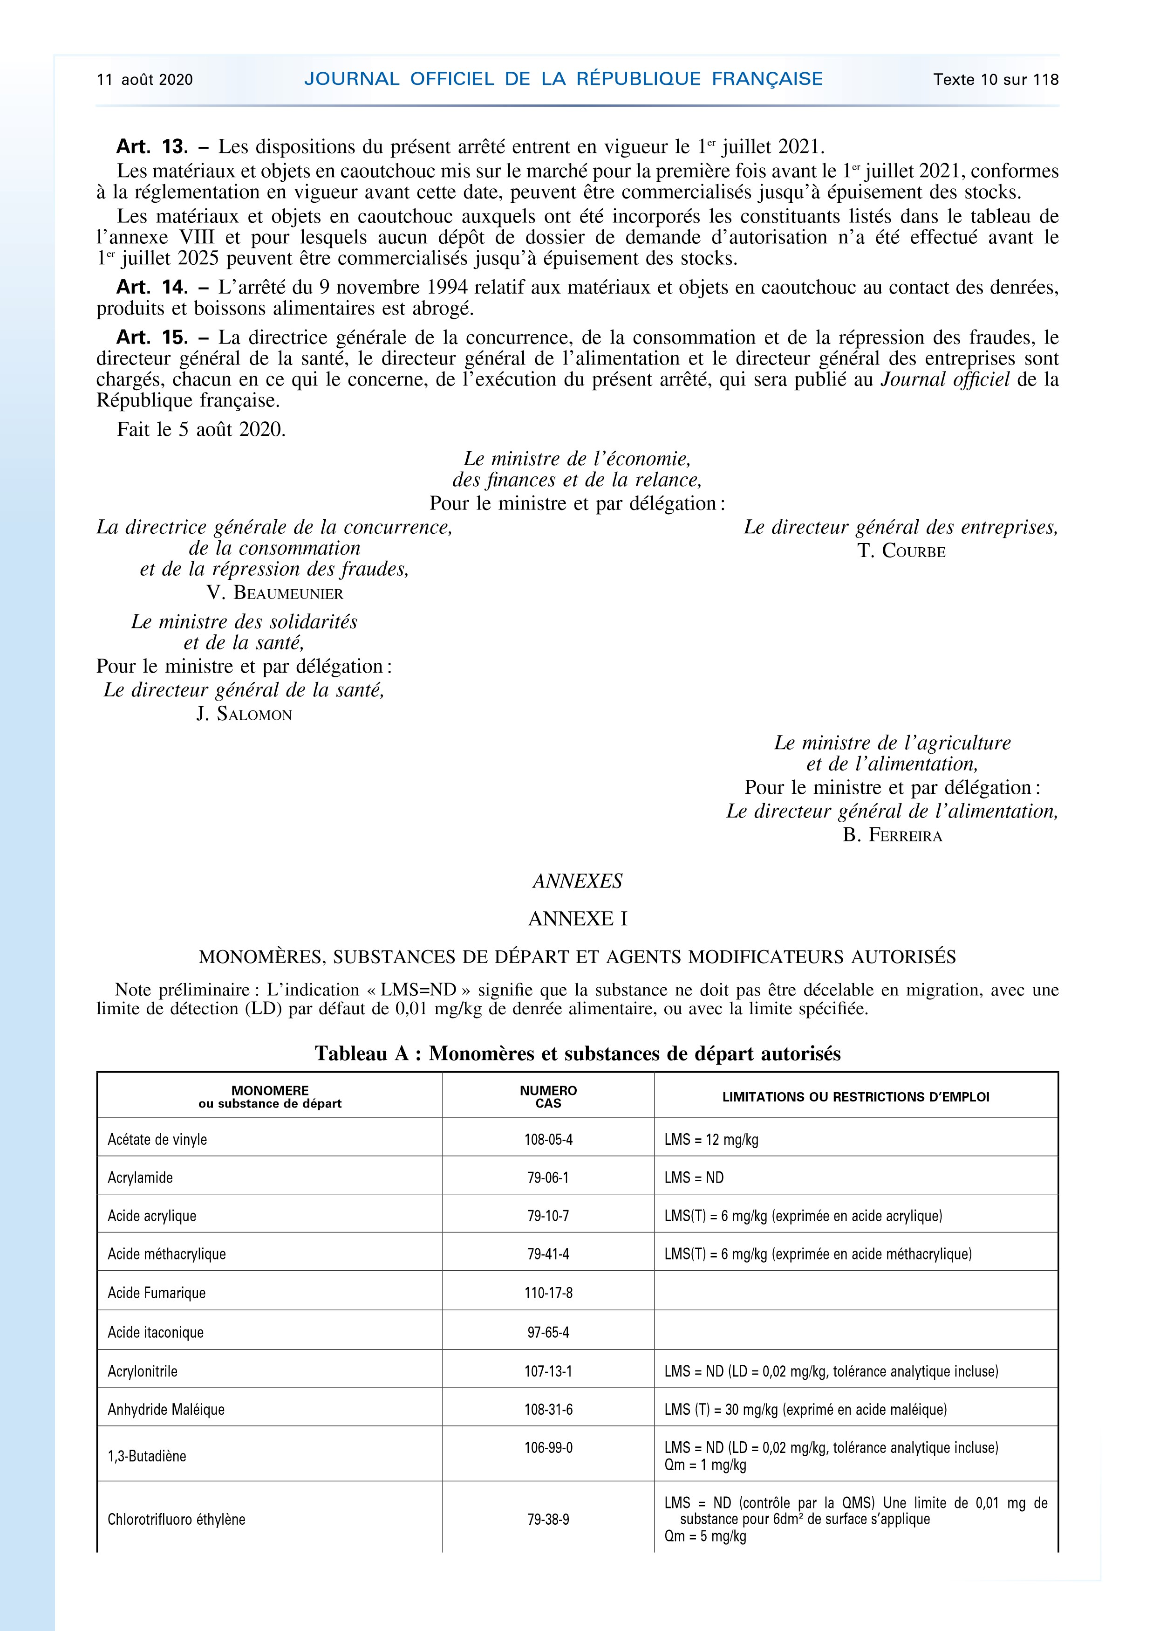
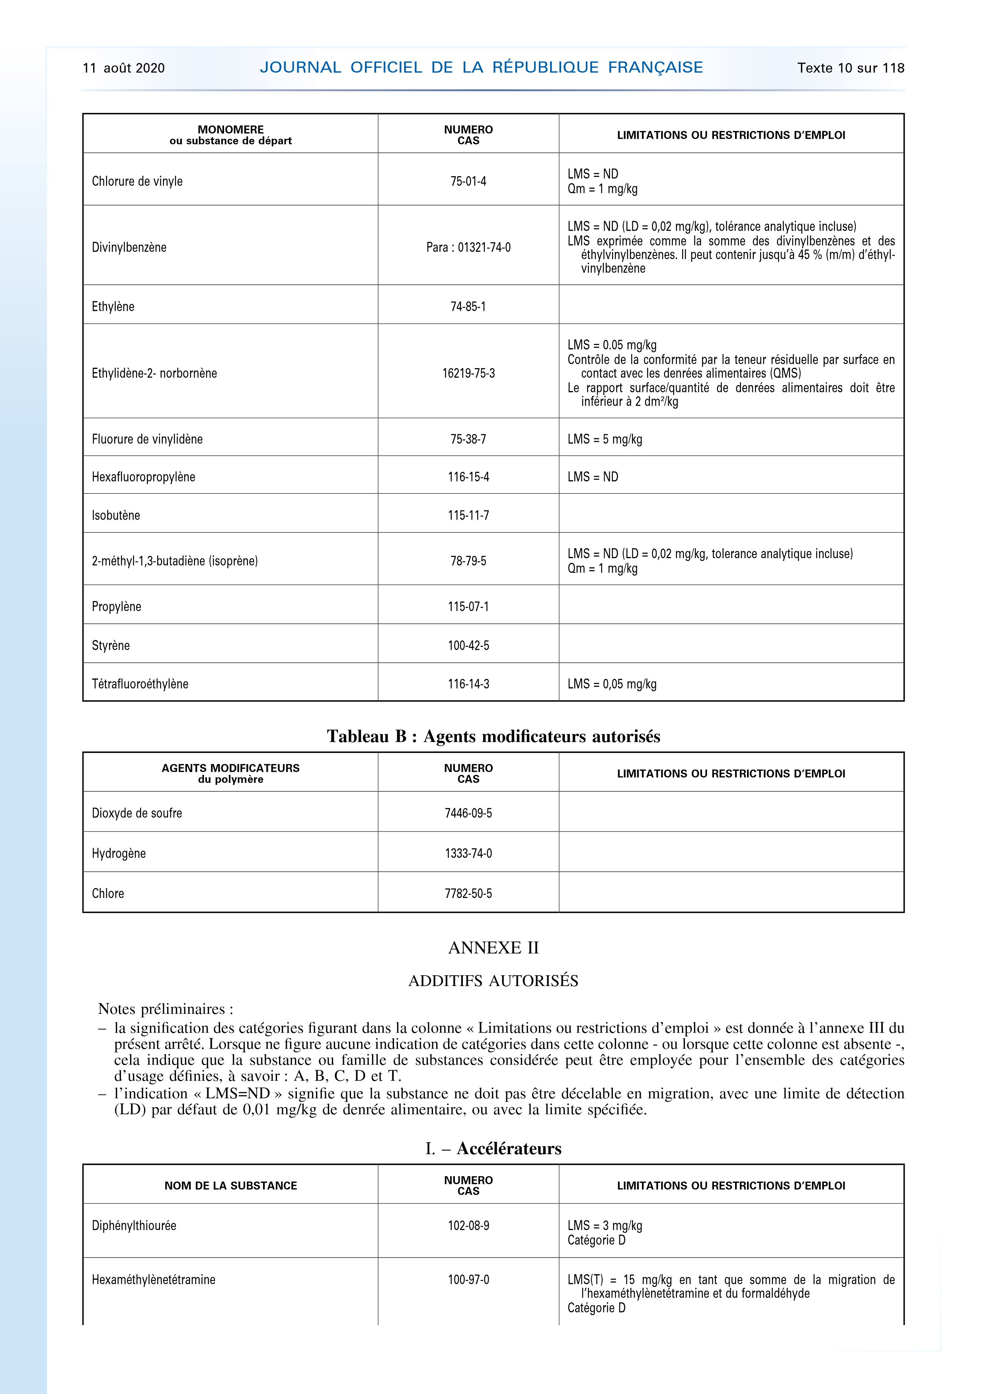
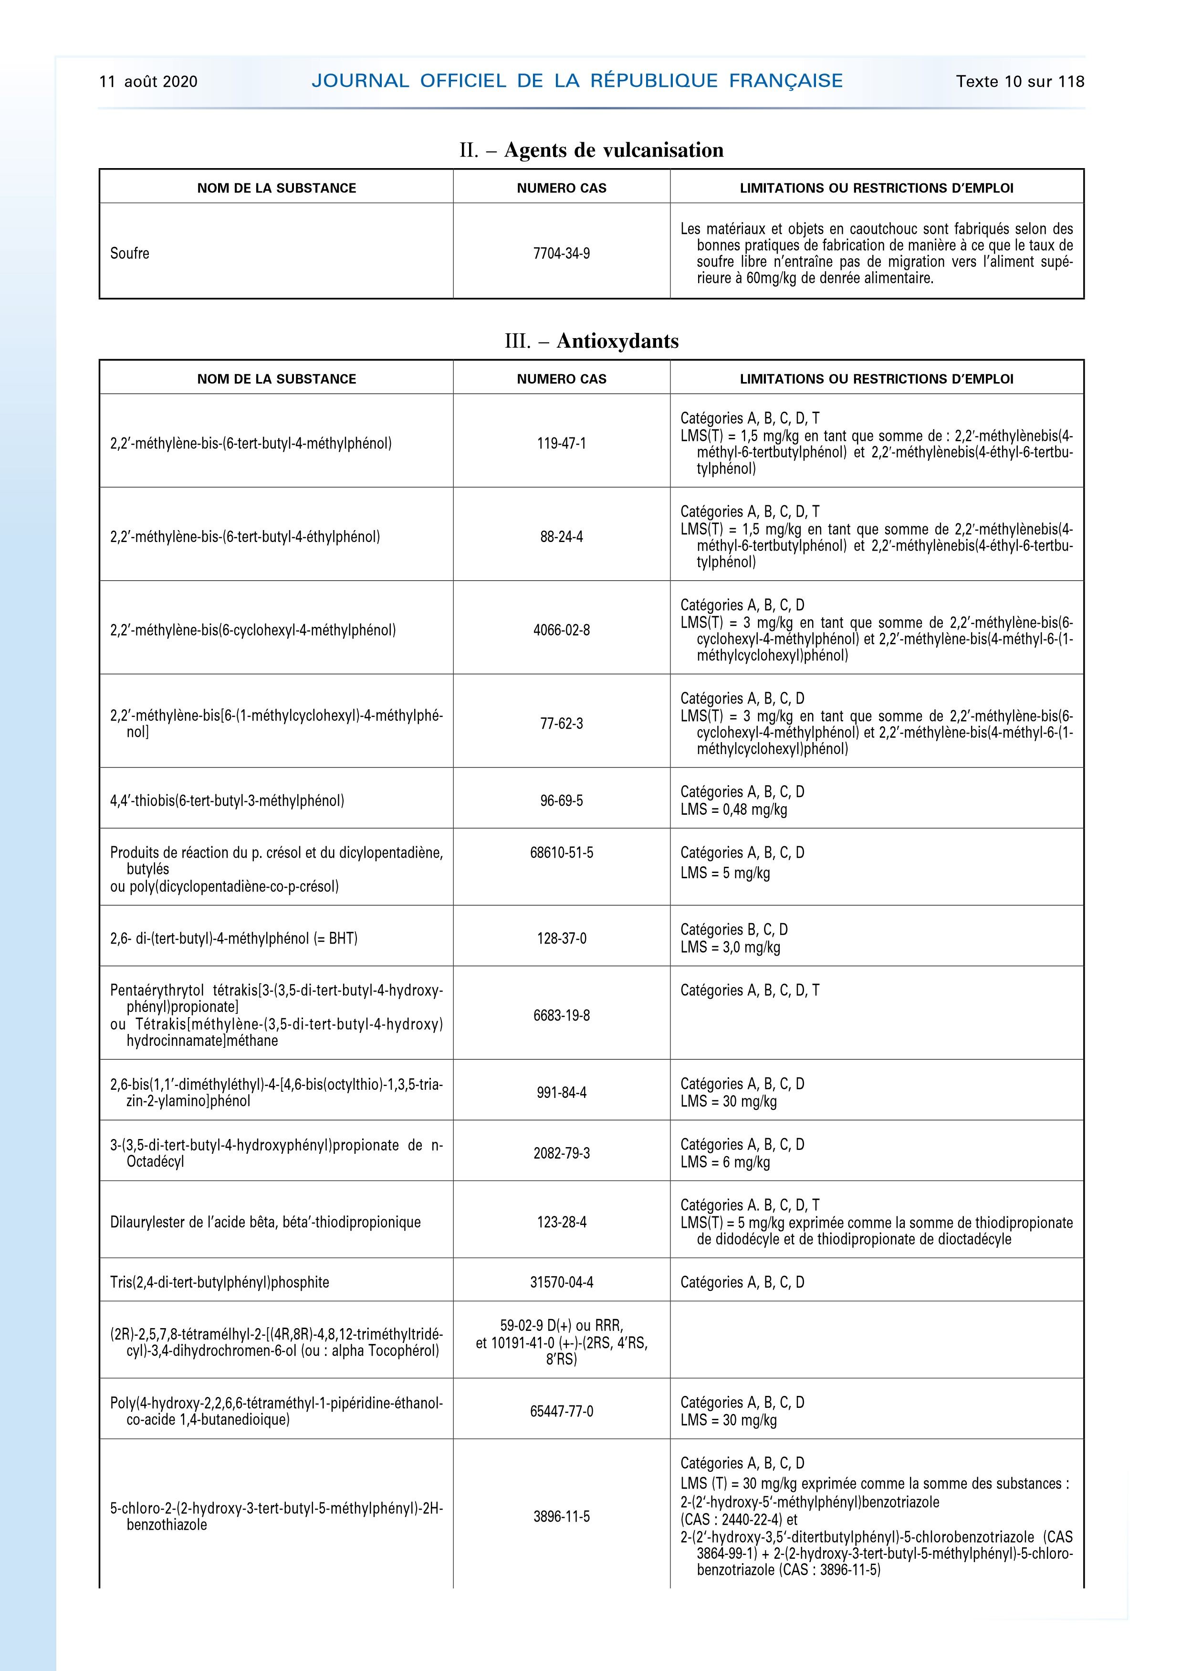
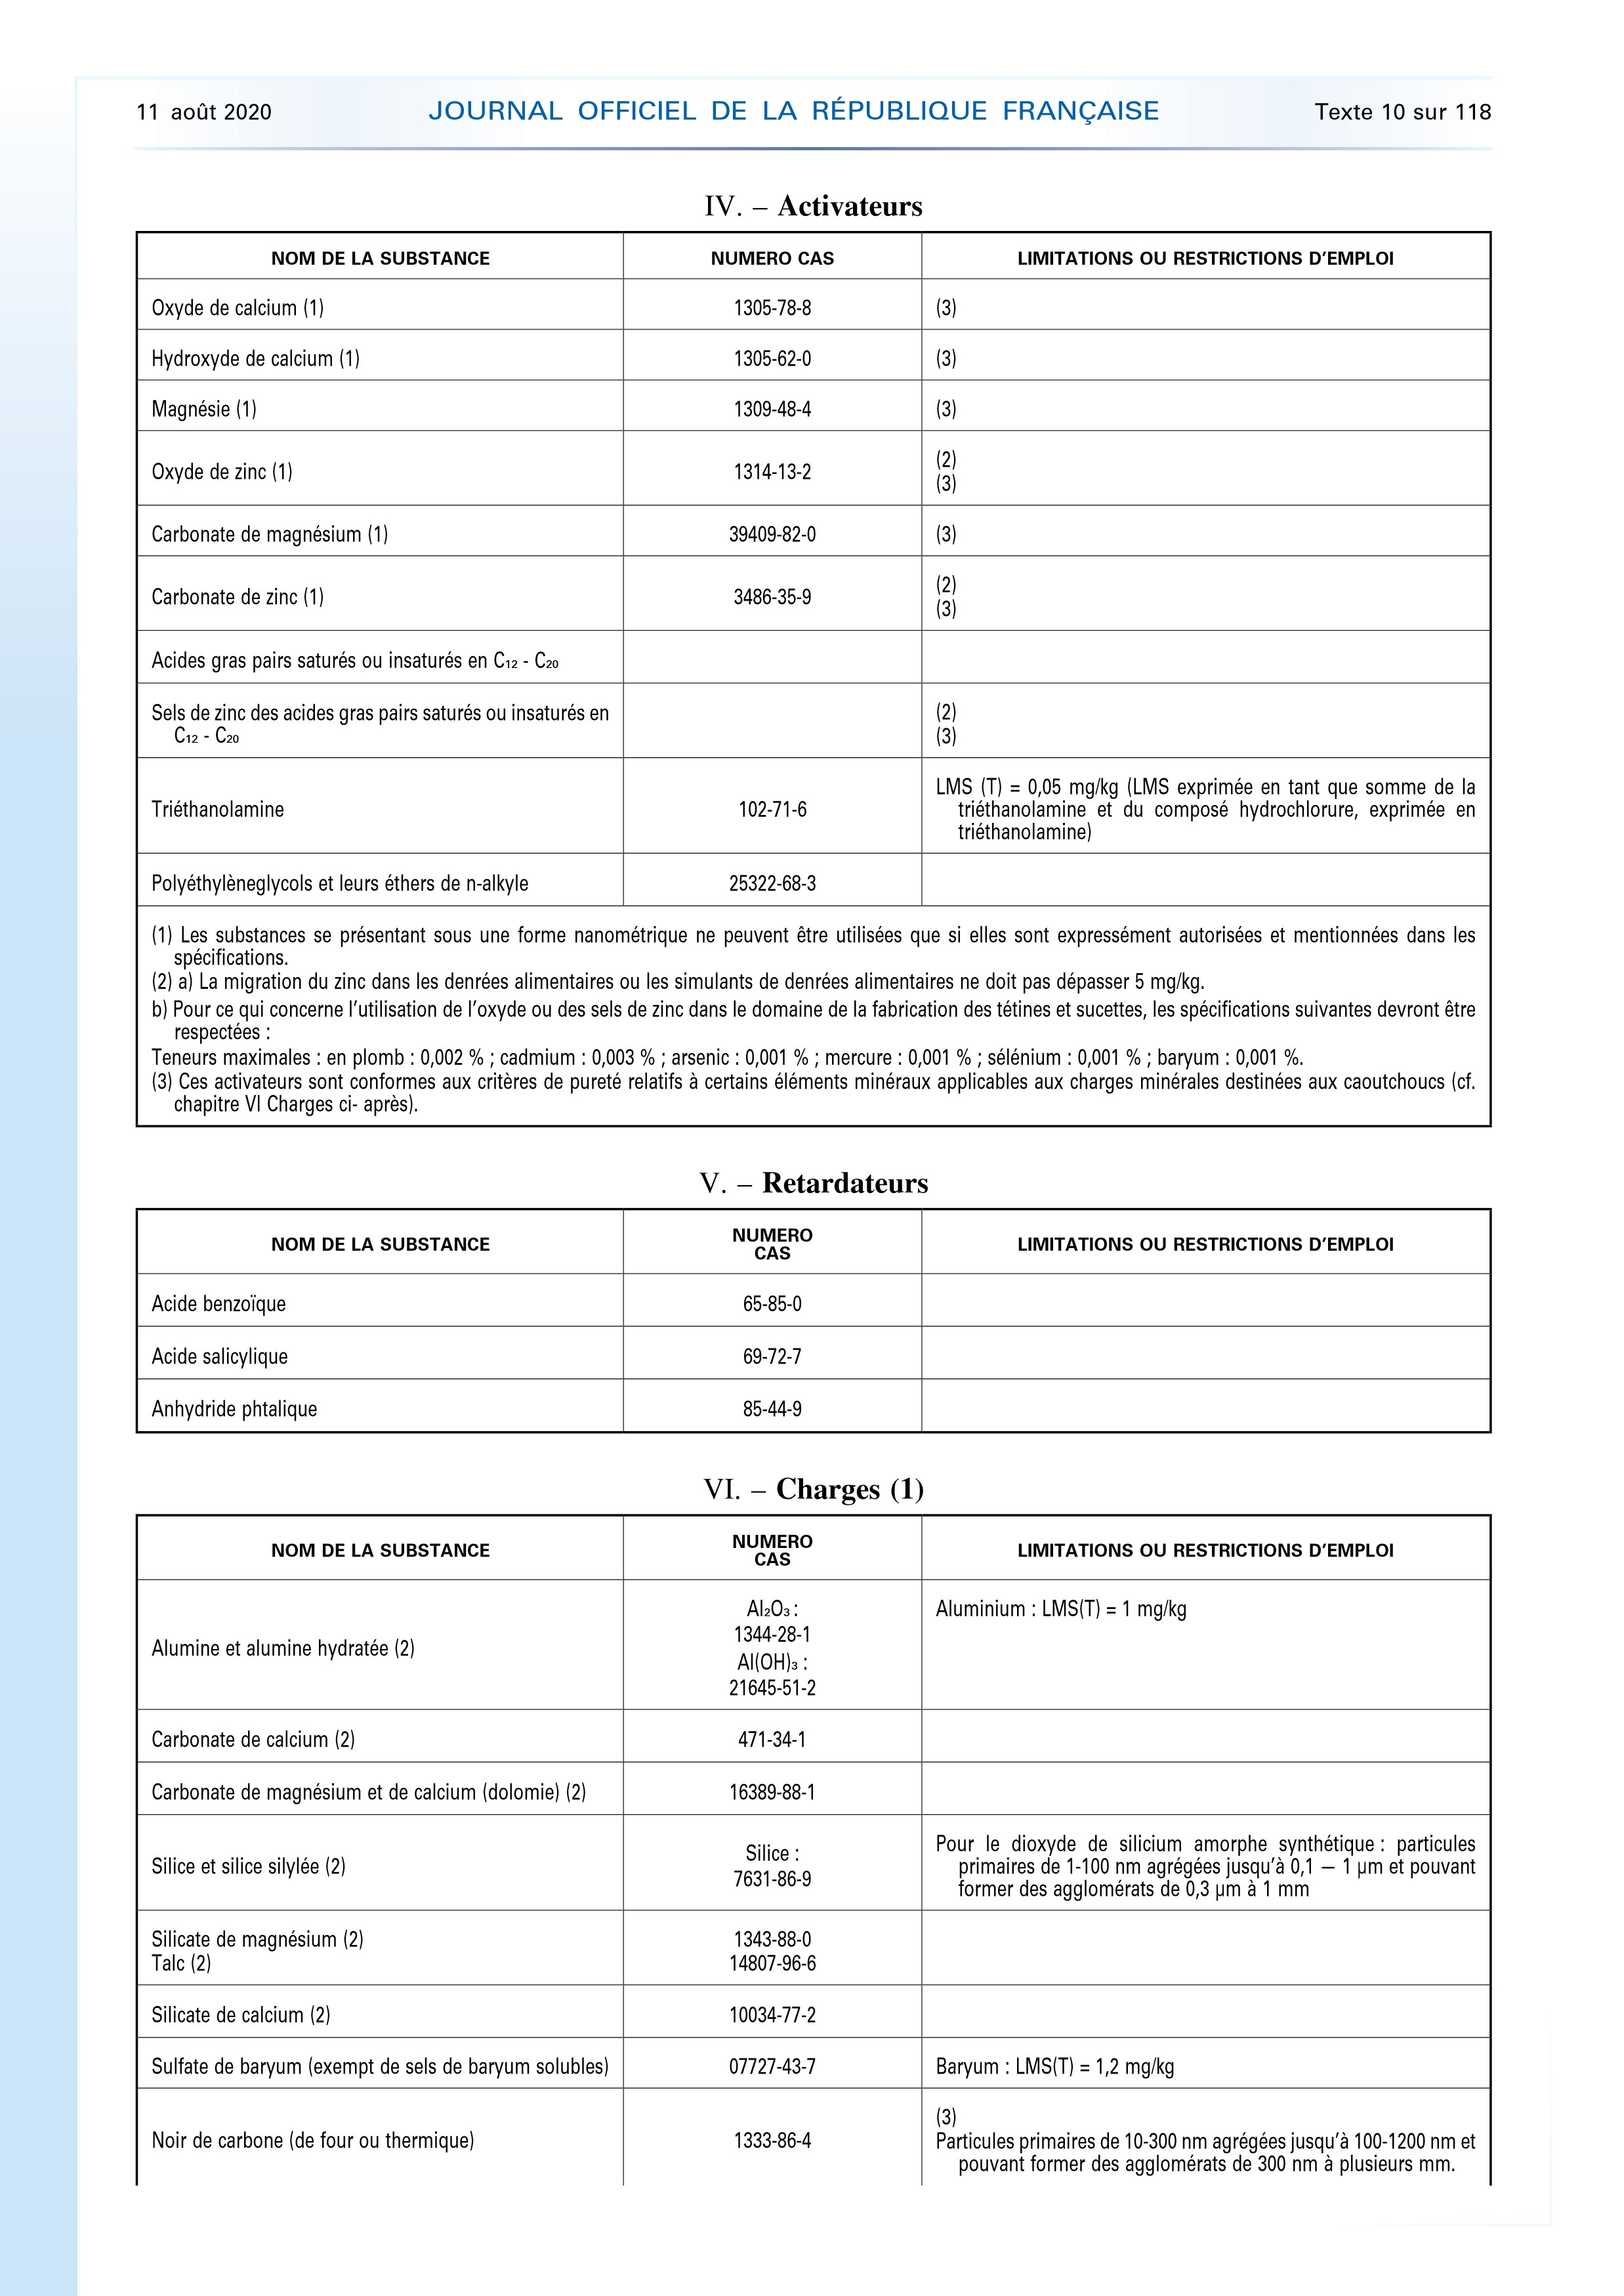
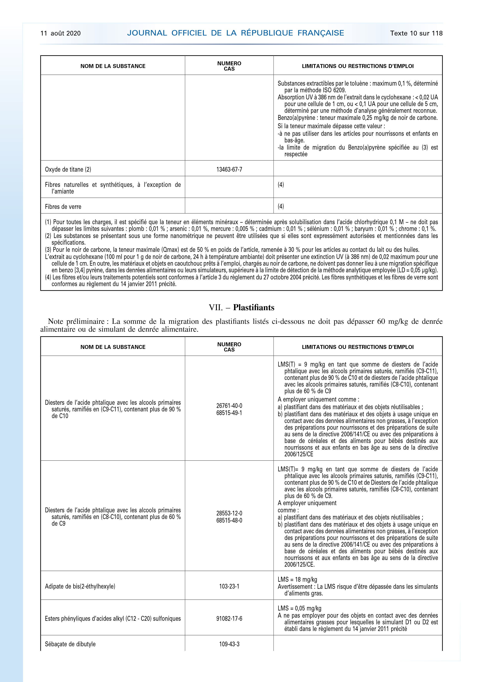
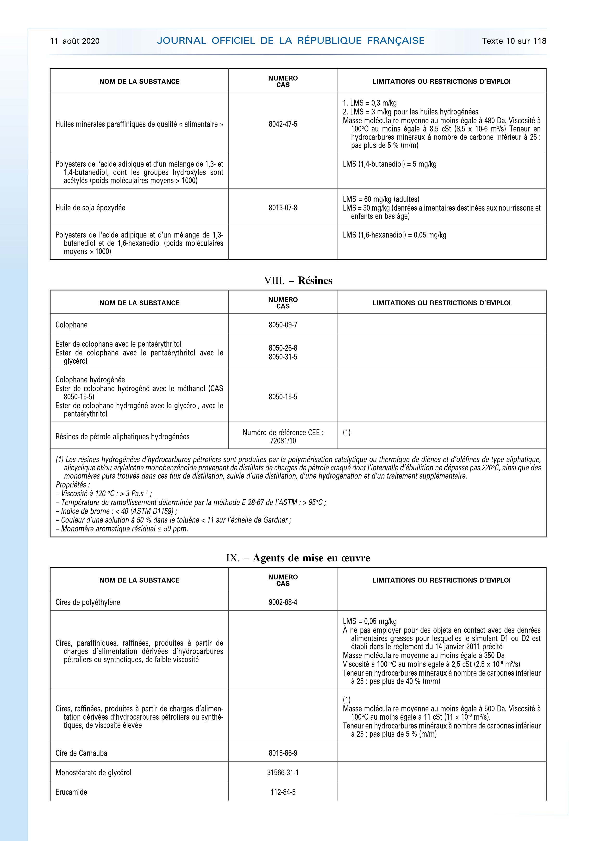
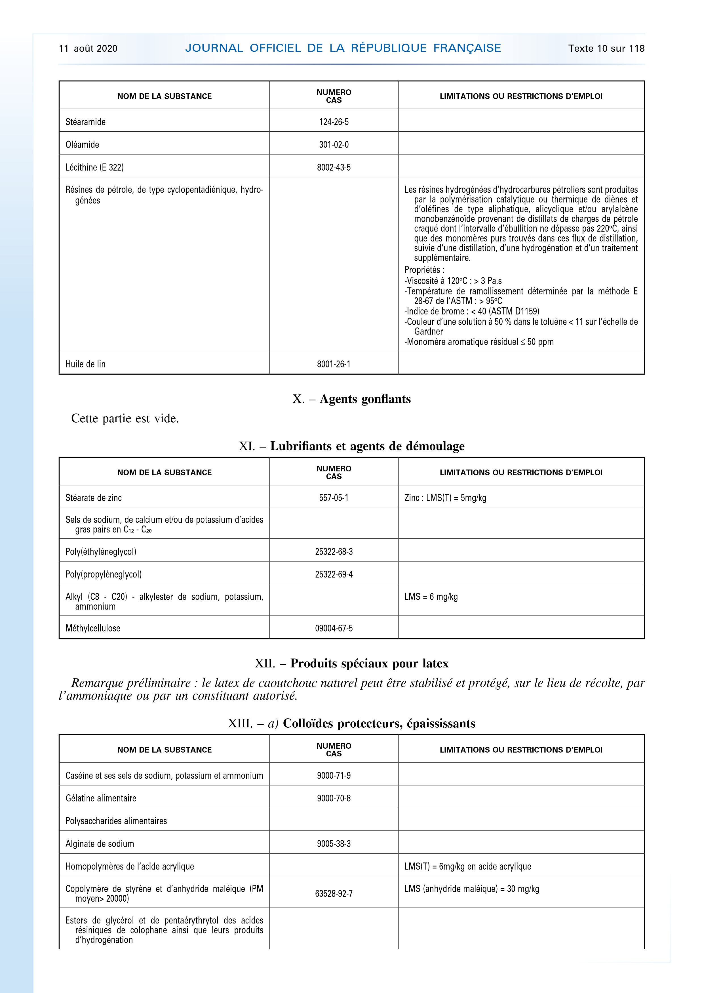
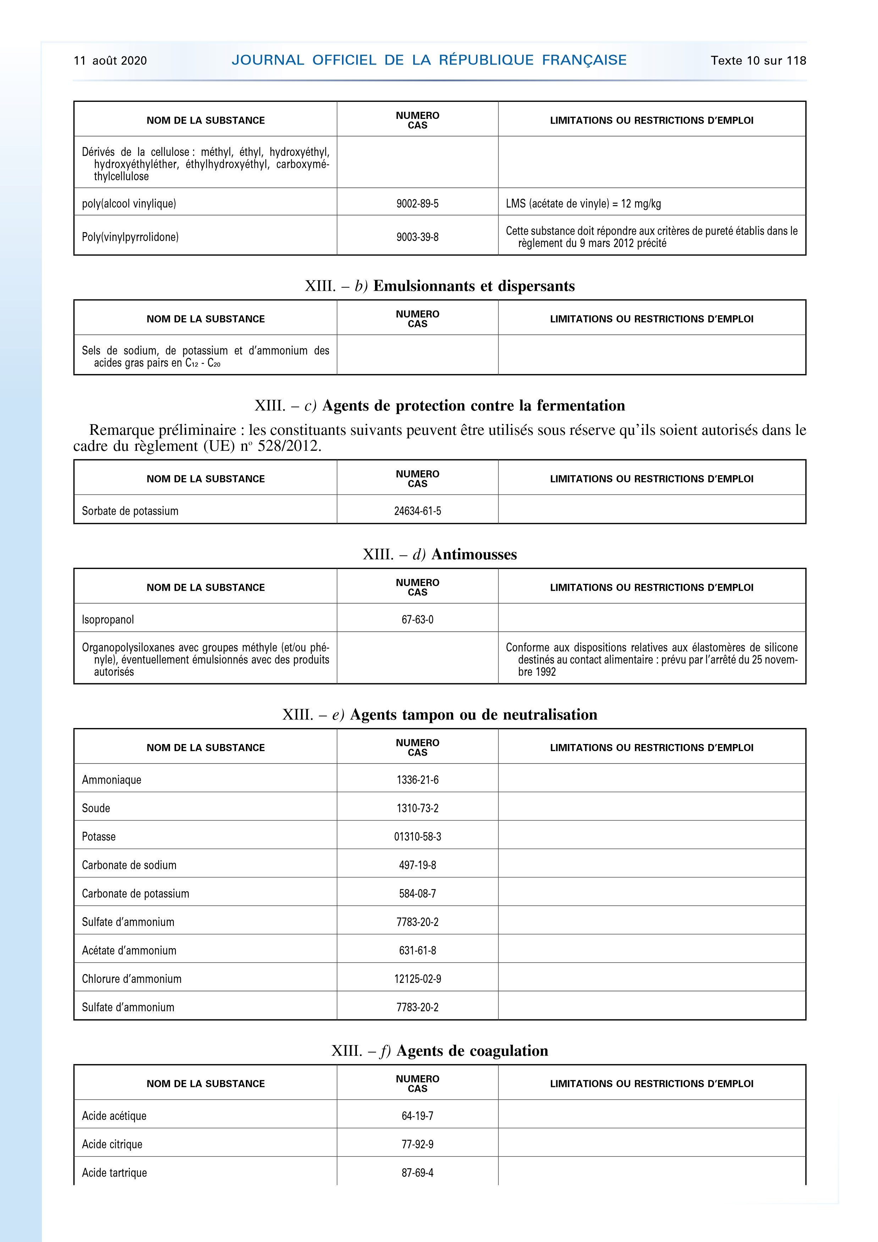

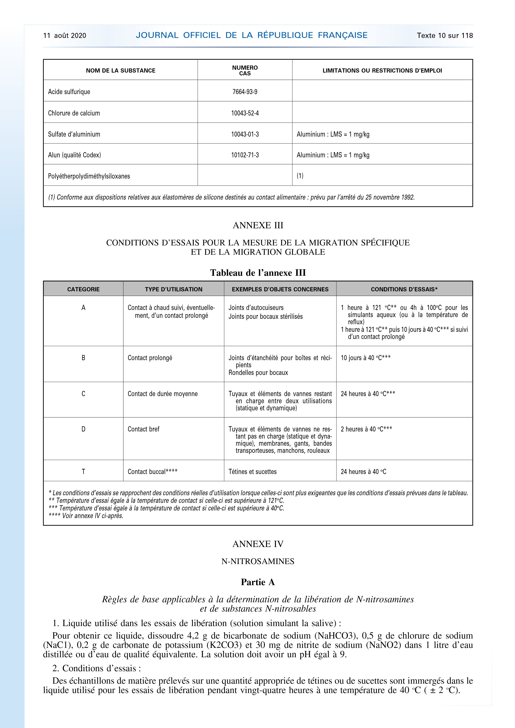
11 août 2020 JOURNAL OFFICIEL DE LA RÉPUBLIQUE FRANÇAISE Texte 10 sur 118

Partie B
Critères applicables à la méthode de détermination du niveau de N-nitrosamines et de substances N-nitrosables libérées par les tétines ou les sucettes
- La libération de N-nitrosamines est déterminée dans une partie aliquote de chaque solution obtenue conformément à la partie A. Les N-nitrosamines sont extraites à l’aide de dichlorométhane (DCM) exempt de nitrosamines libres et sont déterminées par chromatographie en phase gazeuse.
- La libération de substances N-nitrosables est déterminée dans l’autre partie aliquote de chaque solution obtenue conformément à la partie A. Les substances N-nitrosables sont transformées en nitrosamines par acidification de cette partie aliquote par l’acide chlorhydrique. Ensuite, les nitrosamines sont extraites de la solution à l’aide de DCM et déterminées par chromatographie en phase gazeuse.
ANNEXE V
DÉCLARATION DE CONFORMITÉ
La déclaration écrite visée à l’article 12 contient les informations suivantes :
- L’identité et l’adresse de l’exploitant d’entreprise qui établit la déclaration de conformité.
- L’identité et l’adresse de l’exploitant d’entreprise qui fabrique ou importe les matériaux et objets en caoutchouc destinés au contact des denrées alimentaires ou d’un vendeur responsable de leur mise sur le marché.
- L’identité des matériaux et objets en caoutchouc : description du matériau ou de l’objet, information de traçabilité et identification de la famille de caoutchouc.
- La date de la déclaration.
- La confirmation :
- du respect des restrictions et/ou spécifications qui figurent dans le présent arrêté pour les matériaux intermédiaires et les constituants utilisés ou destinés à être utilisés dans la fabrication des matériaux et objets en caoutchouc destinés au contact des denrées alimentaires ;
- de la conformité des matériaux et objets en caoutchouc destinés au contact des denrées alimentaires aux dispositions des articles 3 et 4 du règlement du 27 octobre 2004 susvisé.
- Des informations adéquates relatives aux substances utilisées dans la fabrication des objets et matériaux en caoutchouc destinés au contact des denrées alimentaires ou à leurs produits de dégradation afin de permettre aux exploitants en aval d’assurer la conformité aux restrictions.
- Des informations adéquates relatives aux substances faisant l’objet d’une restriction dans les denrées alimentaires, obtenues par des données expérimentales ou un calcul théorique de leur niveau de migration spécifique et, le cas échéant, les critères de pureté conformément au règlement du 9 novembre 2012 susvisé, pour permettre à l’utilisateur des matériaux et objets en caoutchouc de se conformer aux dispositions applicables de l’Union européenne ou, à défaut, aux dispositions nationales applicables aux denrées alimentaires.
- Des spécifications relatives aux conditions de stockage des matériaux et objets en caoutchouc avant leur mise en contact avec des denrées alimentaires : durée et température maximales de stockage, conditions particulières de stockage et le cas échéant une date limite d’utilisation.
- Des spécifications relatives à l’utilisation des matériaux et objets en caoutchouc, telles que :
- le(s) type(s) de denrée(s) alimentaire(s) destinée(s) à être mise(s) en contact avec celui-ci,
- la durée et la température du traitement et de l’entreposage au contact de la denrée alimentaire,
- le rapport « surface en contact avec la denrée alimentaire/volume » le plus élevé dont la conformité des matériaux et objets en caoutchouc a été vérifiée.
ANNEXE VI
MATIÈRES ORGANIQUES VOLATILES LIBRES
Détermination quantitative des matières organiques volatiles libres (MOVL)
- Préparation des échantillons
Vérifier que les échantillons sont propres et exempts de toute contamination en surface (poussière, …). Les objets ne seront pas lavés.
Pour chaque essai, découper environ 10 g d’échantillon en morceaux d’environ 1 × 1cm. Réaliser l’essai sur 2 articles identiques au minimum, un essai par article. – Mode opératoire
Faire préalablement sécher les cristallisoirs dans une étuve maintenue à une température comprise entre 105 et 110º C.
Les placer ensuite dans un dessiccateur et les laisser refroidir à la température ambiante.
Peser à +/- 0,1 mg et noter la masse de chaque capsule (m0).
Mettre les échantillons préalablement découpés dans ces cristallisoirs, les laisser pendant 48 h à la température ambiante dans un dessiccateur puis peser l’ensemble à ± 0,1 mg (m1).
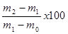
Placer les cristallisoirs dans une étuve ventilée maintenue à 105
o
C ± 3
o
C pendant 4 h.
Sortir les cristallisoirs de l’enceinte chauffée, les placer dans un dessiccateur et laisser refroidir à température
ambiante. Peser chaque cristallisoir à ± 0,1 mg (m2).
La masse (m2) doit être constante après 2 passages successifs au dessiccateur.
Pour chaque essai la teneur en MOVL est exprimée en % en masse et se calcule en utilisant la formule suivante
:

% MOVL =
Les résultats sont exprimés avec 2 chiffres après la virgule.
Détermination qualitative des matières organiques volatiles libres
L’identification
des
composés
organiques
volatils
est
réalisée
de
la
façon
suivante,
ou
par
une
approche
équivalente

:
Après
l’extraction
des
substances
par
espace
de
tête
statique
(
ou
dynamique)
et
leur
séparation
par
chromatographie en phase gazeuse, la recherche et l’identification des composés organiques volatils inconnus est
effectuée à l’aide d’un détecteur du type «
spectromètre de masse
».
ANNEXE VII
CRITÈRES DE PURETÉ DES COLORANTS ET PIGMENTS
. Métaux lourds
1

–
La teneur en éléments suivants solubles dans l’acide chlorhydrique 0,1 M, déterminée en pourcentage du
colorant, ne doit pas dépasser les valeurs ci-après

:
antimoine
,05 %
0
arsenic
,01 %
0
baryum
0
,01 %
cadmium
,01 %
0
chrome
0
,1 %
plomb
0
,01 %
mercure
,005 %
0
sélénium
0
,01 %
–
Pour les pigments à base d’étain ou d’antimoine, la teneur maximale en plomb ci-dessus est remplacée par la
limite de migration spécifique du plomb de 0,01 mg/kg. De même, pour les pigments à base de baryum, la
teneur maximale en baryum ci-dessus est remplacée par la limite de migration du baryum de 1,2 mg/kg.
–
La migration spécifique du nickel dans les denrées alimentaires doit être inférieure à 0,14 mg/kg.
–
Les colorants contenant des pigments à base de Chrome VI ne sont pas autorisés.
. Amines aromatiques
2

–
La teneur en amines aromatiques primaires non sulfonées solubles dans l’acide chlorhydrique 1 M et exprimée
en aniline ne doit pas dépasser 0,05 %. La migration des amines aromatiques primaires totales dans les
denrées alimentaires ne doit pas dépasser 0,01 mg/kg.
–
La teneur en benzidine, en
β
naphtylamine et en amino-4-biphényle, pris isolément ou ensemble, ne doit pas
-
dépasser 10 mg/kg (soit 0,001 %).

. Biphényles polychlorés (PCB)
3
La
teneur
en
polychlorobiphényles
extractibles,
exprimée
en
décachlorobiphényle,
ne
doit
pas
dépasser
mg/kg.
25
ANNEXE VIII
LISTE DE CONSTITUANTS AUTORISÉS SOUS RÉSERVE DU DÉPÔT DU DOSSIER
NÉCESSAIRE À LEUR ÉVALUATION AVANT LE 1
er
JUILLET 2025
Note préliminaire
:
L’indication «
LMS=ND
» signifie que la substance ne doit pas être décelable en migration, avec une
limite de détection (LD) par défaut de 0,01 mg/kg de denrée alimentaire, ou avec la limite spécifiée.

11
août 2020
JOURNAL
OFFICIEL
DE
LA
RÉPUBLIQUE
FRANÇAISE
Texte 10 sur 118
11 août 2020 JOURNAL OFFICIEL DE LA RÉPUBLIQUE FRANÇAISE Texte 10 sur 118

Tableau de l’annexe VIII
NOM DE LA SUBSTANCE ROLE | NUMERO CAS | LIMITATIONS OU RESTRICTIONS D’EMPLOI
Monomères ou substances de départ
5-vinylnorbornène | 3048-64-4 | Limites de migration spécifique à définir
Agents modificateurs
Brome | 7726-95-6 | Limites de migration spécifique à définir
Accélérateurs
Sel de zinc de 2-mercaptobenzothiazole | 155-04-4 | Limites de migration spécifique à définir
2-Mercaptobenzothiazole | 149-30-4 | Limites de migration spécifique à définir
Disulfure de dibenzothiazole | 120-78-5 | Limites de migration spécifique à définir
N-tert-butyl benzothiazole-2-sulfénamide | 95-31-8 | Limites de migration spécifique à définir
N-Cyclohexyl-benzothiazole-2-sulfénamide | 95-33-0 | Limites de migration spécifique à définir
N, N’-diphénylguanidine | 102-06-7 | Limites de migration spécifique à définir
O-tolybiguanidine | 93-69-6 | Limites de migration spécifique à définir
Disulfure de diméthyldiphénylthiurame | 53880-86-7 | Limites de migration spécifique à définir
Tétrasulfure ou Héxasulfure de dipentaméthylènethiurame | Tétrasulfure : 120-54-7 Héxasulfure :  971-15-3 | Limites de migration spécifique à définir
Monosulfure de tétraméthylthiurame | 97-74-5 | Limites de migration spécifique à définir
Disulfure de tétra alkyl ou benzylthiurame Alkyl = éthyl, méthyl | éthyl  :  97-77-8  méthyl  :  137-26-8  benzyl  :  10591-85-2 | Limites de migration spécifique à définir
Ethylphényldithiocarbamate de zinc | 14634-93-6 | Limites de migration spécifique à définir LMS(T) Zinc = 5mg/kg
Dialkyls ou benzylthiocarbamates de zinc alkyl = méthyl, éthyl, butyl | Benzyl : 14726-36-4  Butyl : 136-23-2  Ethyl : 14324-55-1  Méthyl : 137-30-4 | Limites de migration spécifique à définir LMS(T) Zinc = 5mg/kg
0,0 di - (1-méthyléthyl) térathio - bis - thioformate (= tétrasulfure de di - (isopropyl xanthogénate)) |  | Limites de migration spécifique à définir
Carbamate d’hexaméthylène diamine | 143-06-6 | Limites de migration spécifique à définir
Agents de vulcanisation
Peroxyde de dibenzoyle | 94-36-0 | (1)  Limites de migration spécifique à définir
Peroxyde de di-tert-butyle | 110-05-4 | (1)  Limites de migration spécifique à définir
Peroxyde de dicumyle | 80-43-3 | (1)  Limites de migration spécifique à définir
Peroxyde de di-(4-chlorobenzoyle) | 94-17-7 | (1)  Limites de migration spécifique à définir
1,3-bis(tert-butylperoxydiisopropyl)benzène | 2212-81-9 | (1)  Limites de migration spécifique à définir
2,5-bis(tert-butylperoxy)-2,5-diméthylhexane | 78-63-7 | (1)  Limites de migration spécifique à définir
(1) Absence de réaction positive aux peroxydes selon la méthode de la Pharmacopée européenne.
Antioxydants
Phénols butylés, isobutylés ou octylés | 68610-06-0 | Limites de migration spécifique à définir
11 août 2020 JOURNAL OFFICIEL DE LA RÉPUBLIQUE FRANÇAISE Texte 10 sur 118
NOM DE LA SUBSTANCE ROLE | NUMERO CAS | LIMITATIONS OU RESTRICTIONS D’EMPLOI
Phénols styrénés | 61788-44-1 | Limites de migration spécifique à définir
Condensats diphénylamine/acétone | 68412-48-6 | Contact gras exclu  Limites de migration spécifique à définir
Diphénylamine octylée | 68411-46-1 | Contact gras exclu  Qmax = 1 %  Limites de migration spécifique à définir
1,3,5-Triméthyl-2,4,6-tris(3,5-di-tert-butyl-4-hydroxybenzyl)benzène | 1709-70-2 | T : Qmax : 0,3 %
N-(1,3-diméthylbutyl)-N’-phényl-p-phénylènediamine | 793-24-8 | Limites de migration spécifique à définir
Dinonylphényl-bis-(nonylphenyl) phosphite | 54771-30-1 | Limites de migration spécifique à définir
Plastifiants
Sébaçate de bis(2-éthylhexyle) |  | LMS(T) = 1,5 mg/kg
Dicaprylate de triéthylèneglycol |  | Limites de migration spécifique à définir
Charges
Silico-aluminates de sodium (2) |  | Aluminium : LMS(T) = 1 mg/kg  Les substances se présentant sous une forme nanométrique ne peuvent être utilisées que si elles sont expressément autorisées et mentionnées dans les spécifications.
Silicate d’aluminium (2) | 12141-46-7 | Aluminium : LMS(T) = 1 mg/kg  Les substances se présentant sous une forme nanométrique ne peuvent être utilisées que si elles sont expressément autorisées et mentionnées dans les spécifications.
Lubrifiants et agents de démoulage
Huiles de silicone (organopolysiloxane avec groupes méthyle et/ou phényle) = Dimethicone |  | Conformes aux dispositions relatives aux élastomères silicone destinés au contact des denrées alimentaires définies par l’arrêté du 25 novembre 1992
Agents tampons et de neutralisation
Nitrate d’ammonium | 6484-52-2
Agents de coagulation
Nitrate de calcium | 10124-37-5
Agents de mise en œuvre
Polybutènes (dérivés du but-1-ène et but-2-ène) | Dont  9003-29-6 et 9003-28-5 (poly (but-1-ène)) | Limites de migration spécifique à définir
Résines
Esters de colophane, modifiée ou non  Esters des acides de la colophane hydrogénée et/ou dimérisée |  | Limites de migration spécifique à définir pour les substances autres que :  - Ester de colophane avec le pentaérythritol (CAS 8050-26-8), avec le glycérol (CAS 8050-31-5) -Colophane hydrogénée.  -Ester de colophane hydrogéné avec le méthanol (CAS 8050-15-5), avec le glycérol, avec le pentaérythritol
Résines terpéniques, polyterpènes | 9003-74-1 | Limites de migration spécifique à définir
Factices à caractère « alimentaire » | Produits de réaction d’huile végétale avec du soufre, du dichlorure de soufre ou de l’hydrogène sulfuré | Obtenus à partir d’huiles et de graisses végétales non alimentaires, hydrogénées ou non. Qmax = 20 %  Seules les amines secondaires aliphatiques ou cycloaliphatiques sont utilisées en tant que régulateurs lors de la production des factices.  Les agents régulateurs doivent avoir complètement réagi. Limites de migration spécifique à définir
Résine résorcine-formaldéhyde | 24969-11-7 | Formaldéhyde : LMS = 3 mg/kg  LMS(T) = 15 mg/kg (somme de la migration de l’hexaméthylènetétramine et du formaldéhyde)  Résorcine (1,3-dihydroxybenzène) : LMS = 2,4 mg/kg
